**TỔNG LIÊN ĐOÀN LAO ĐỘNG VIỆT NAM**

**TRƯỜNG ĐẠI HỌC TÔN ĐỨC THẮNG**

**KHOA CÔNG NGHỆ THÔNG TIN**



**BÁO CÁO TIỂU LUẬN MÔN**

**PHÁT TRIỂN ỨNG DỤNG DI ĐỘNG**

**NGHIÊN CỨU TOÀN DIỆN VỀ GOOGLE FIRESTORE ĐỂ PHÁT TRIỂN ỨNG DỤNG THỜI GIAN THỰC QUẢN LÝ THÔNG TIN SINH VIÊN**

*Người hướng dẫn*:  **THS. VÕ VĂN THÀNH**

*Người thực hiện*:  **TÔ NGỌC HUYỀN – 52000217**

**KHA KIM THUỲ – 52100935**

**THÀNH PHỐ HỒ CHÍ MINH, NĂM 2023**

**TỔNG LIÊN ĐOÀN LAO ĐỘNG VIỆT NAM**

**TRƯỜNG ĐẠI HỌC TÔN ĐỨC THẮNG**

**KHOA CÔNG NGHỆ THÔNG TIN**



**BÁO CÁO TIỂU LUẬN MÔN**

**PHÁT TRIỂN ỨNG DỤNG DI ĐỘNG**

**NGHIÊN CỨU TOÀN DIỆN VỀ GOOGLE FIRESTORE ĐỂ PHÁT TRIỂN ỨNG DỤNG THỜI GIAN THỰC QUẢN LÝ THÔNG TIN SINH VIÊN**

*Người hướng dẫn*:  **THS. VÕ VĂN THÀNH**

*Người thực hiện*:  **TÔ NGỌC HUYỀN – 52000217**

**KHA KIM THUỲ – 52100935**

**THÀNH PHỐ HỒ CHÍ MINH, NĂM 2023**

LỜI CẢM ƠN

Chúng em xin chân thành cảm ơn khoa Công nghệ thông tin đã tạo điều kiện cho chúng em được tiếp cận và hoàn thành bài tiểu luận giữa kỳ môn Phát triển ứng dụng di động. Chúng em xin chân thành cảm ơn thầy Võ Văn Thành đã giảng dạy và truyền đạt lại kiến thức cho chúng em và đã hướng dẫn, giúp em hoàn thành bài tiểu luận một cách hoàn thiện hơn.

Trong quá trình làm bài báo cáo, do kiến thức cũng như kinh nghiệm còn nhiều hạn chế nên bài báo cáo không thể tránh khỏi những thiếu sót, chúng em rất mong nhận được ý kiến đóng góp thầy để chúng em có thể học hỏi được nhiều kĩ năng, kinh nghiệm và sẽ ngày càng hoàn thiện hơn.

Chúng em xin chân thành cảm ơn!

**ĐỒ ÁN ĐƯỢC HOÀN THÀNH**

**TẠI TRƯỜNG ĐẠI HỌC TÔN ĐỨC THẮNG**

Tôi xin cam đoan đây là sản phẩm đồ án của riêng chúng tôi và được sự hướng dẫn của ThS. Võ Văn Thành. Các nội dung nghiên cứu, kết quả trong đề tài này là trung thực và chưa công bố dưới bất kỳ hình thức nào trước đây. Những số liệu trong các bảng biểu phục vụ cho việc phân tích, nhận xét, đánh giá được chính tác giả thu thập từ các nguồn khác nhau có ghi rõ trong phần tài liệu tham khảo.

Ngoài ra, trong đồ án còn sử dụng một số nhận xét, đánh giá cũng như số liệu của các tác giả khác, cơ quan tổ chức khác đều có trích dẫn và chú thích nguồn gốc.

**Nếu phát hiện có bất kỳ sự gian lận nào tôi xin hoàn toàn chịu trách nhiệm về nội dung đồ án của mình.** Trường đại học Tôn Đức Thắng không liên quan đến những vi phạm tác quyền, bản quyền do tôi gây ra trong quá trình thực hiện (nếu có).

*TP. Hồ Chí Minh, ngày 22 tháng 04 năm 2023*

*Tác giả*

*(ký tên và ghi rõ họ tên)*

*Kha Kim Thuỳ*

*Tô Ngọc Huyền*

TÓM TẮT

Bài tiểu luận này nhằm mục đích tìm hiểu toàn diện về Firebase Firestore để phát triển ứng dụng di động. Nó cung cấp nhiều chức năng liên quan đến quản lý thông tin sinh viên.

Bài tiểu luận bao gồm 4 chương:

Chương 1 – Giới thiệu đề tài: Giới thiệu về đề tài Quản lý sinh viên

Chương 2 – Cơ sở lý thuyết: Tìm hiểu chung về Firebase và các service nổi bật mà Firebase cung cấp, tìm hiểu chi tiết về Firebase Firestore.

Chương 3 – Thiết kế và triển khai

Chương 4 – Kết quả và đánh giá

MỤC LỤC

LỜI CẢM ƠN i

TÓM TẮT iii

DANH MỤC CÁC BẢNG BIỂU, HÌNH VẼ, ĐỒ THỊ 3

CHƯƠNG 1 – GIỚI THIỆU ĐỀ TÀI 5

1.1 Giới thiệu 5

1.2 Mục tiêu nghiên cứu 5

CHƯƠNG 2 – CƠ SỞ LÝ THUYẾT 6

2.1 Tổng quan về Firebase 6

2.1.1 Ưu điểm của Firebase 6

2.1.2 Hạn chế của Firebase 7

2.2 Tìm hiểu về Realtime Database 7

2.3 Tìm hiểu về Authentication 9

2.4 Tìm hiểu về Firebase Firestore 10

2.5 So sánh Firebase Firestore Database và Firebase Realtime Database 11

CHƯƠNG 3 – THIẾT KẾ VÀ TRIỂN KHAI 14

3.1 Mục đích ứng dụng 14

3.2 Phân tích yêu cầu, chức năng 14

3.3 Triển khai ứng dụng 15

CHƯƠNG 4 – KẾT QUẢ VÀ ĐÁNH GIÁ 22

4.1 Sản phẩm 22

4.2 Ưu điểm và hạn chế 40

4.3 Hướng phát triển trong tương lai 41

TÀI LIỆU THAM KHẢO 42

DANH MỤC KÍ HIỆU VÀ CHỮ VIẾT TẮT

**CÁC KÝ HIỆU**

**CÁC CHỮ VIẾT TẮT**

DANH MỤC CÁC BẢNG BIỂU, HÌNH VẼ, ĐỒ THỊ

**DANH MỤC HÌNH**

*Hình 2.1 Hình minh hoạ Firebase 6*

*Hình 2.2 Hình minh hoạ Realtime Database 8*

*Hình 2.3 Hình minh hoạ Firebase Authentication 9*

*Hình 2.4 Hình minh hoạ Firrebasse Firestore 10*

*Hình 3.1 Trang web Firebase 16*

*Hình 3.2 Create project 16*

*Hình 3.3 Add Firebase to Android app 17*

*Hình 3.4 Realtime Database 18*

*Hình 3.5 SDK setup and configuration 18*

*Hình 4.1 Chức năng đăng nhập 22*

*Hình 4.2 Trang chủ được phân quyền sau khi đăng nhập 23*

*Hình 4.3 Chức năng thay đổi ảnh dại diện 24*

*Hình 4.4 Xem danh sách người dùng hệ thống 25*

*Hình 4.5 Thêm người dùng mới 26*

*Hình 4.6 Cập nhật thông tin sinh viên 27*

*Hình 4.7 Xoá thông tin sinh viên 28*

*Hình 4.8 Lịch sử đăng nhập của người dùng 29*

*Hình 4.9 Sắp xếp danh sách sinh viên 30*

*Hình 4.10 Tìm kiếm thông tin sinh viên 31*

*Hình 4.11 Thông tin chi tiết 32*

*Hình 4.12 Thêm chứng chỉ 33*

*Hình 4.13 Cập nhật thông tin chứng chỉ 34*

*Hình 4.14 Xoá thông tin chứng chỉ 35*

*Hình 4.15 Nhập danh sách sinh viên từ file 36*

*Hình 4.16 Xuất danh sách sinh viên 38*

*Hình 4.17 Nhập danh sách chứng chỉ 39*

*Hình 4.18 Xuất chứng chỉ 40*

**DANH MỤC BẢNG**

*Bảng 2.1 Bảng so sánh Firebase Firestore Database và Firebase Realtime Database 13*

*Bảng 3.1 Bảng phân quyền chức năng người dùng 15*

CHƯƠNG 1 – GIỚI THIỆU ĐỀ TÀI

1. Giới thiệu

Trong thời đại số hóa ngày nay, việc phát triển ứng dụng thời gian thực đã trở thành một phần quan trọng của nhiều lĩnh vực, từ công nghiệp đến dịch vụ và giáo dục. Đặc biệt, trong quản lý thông tin sinh viên, ứng dụng thời gian thực đóng vai trò quan trọng, giúp tối ưu hóa quá trình này.

Trong bối cảnh này, Google Firebase Firestore nổi bật là một nền tảng cơ sở dữ liệu NoSQL mạnh mẽ và linh hoạt. Firestore không chỉ đáp ứng xu hướng phát triển ứng dụng thời gian thực mà còn đáp ứng nhu cầu quản lý thông tin sinh viên một cách hiệu quả. Dịch vụ này cung cấp khả năng đồng bộ dữ liệu giữa các thiết bị ngay lập tức, tạo điều kiện cho việc xây dựng và phát triển một ứng dụng thời gian thực mà không gặp khó khăn.

Firebase Firestore không chỉ giải quyết vấn đề lưu trữ dữ liệu mà còn tích hợp chặt chẽ với các dịch vụ khác của Firebase, như Firebase Authentication, giúp quản lý xác thực người dùng một cách an toàn và thuận tiện. Điều này tạo ra một môi trường phát triển toàn diện, giúp nhà phát triển tập trung vào việc xây dựng tính năng của ứng dụng mà không phải lo lắng về quản lý dữ liệu và xác thực. Đồng thời, sự linh hoạt và khả năng mở rộng của Firestore làm cho nó trở thành một lựa chọn lý tưởng cho việc xây dựng và phát triển ứng dụng thời gian thực trong nhiều lĩnh vực, đặc biệt là trong quản lý thông tin sinh viên.

1. Mục tiêu nghiên cứu

Tập trung vào tìm hiểu về Google Firebase và các công cụ mà nó cung cấp để phát triển một ứng dụng quản lý thông tin sinh viên

CHƯƠNG 2 – CƠ SỞ LÝ THUYẾT

1. Tổng quan về Firebase

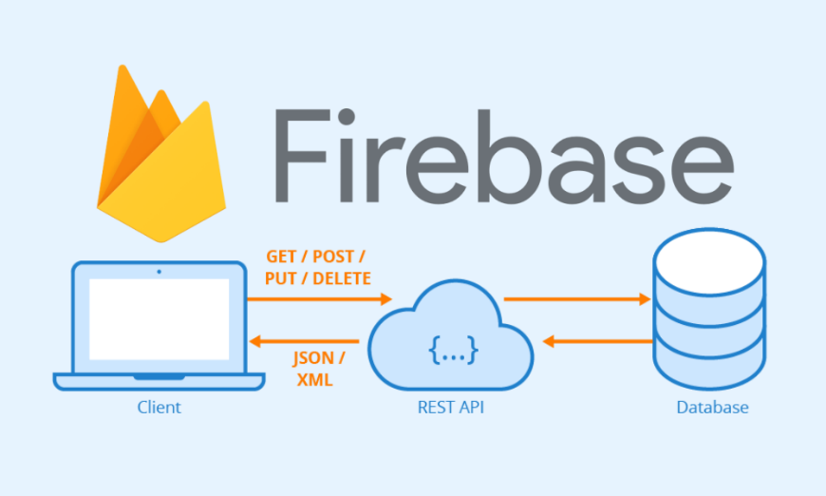

Hình 2.1 Hình minh hoạ Firebase

*Nguồn [5]*

Firebase là một nền tảng phát triển ứng dụng di động và trang web được phát triển bởi Google. Nó cung cấp các API đơn giản, mạnh mẽ và đa nền tảng trong việc quản lý, sử dụng database mà không cần xây dựng backend hay server.

Những service nổi bật của Firebase bao gồm: Realtime Database, Authentication, Firebase Cloude Messaging, Firebase Database Query, Remote Config,…

1. ***Ưu điểm của Firebase***

* **Sử dụng dễ dàng:** Firebase cho phép người dùng đăng nhập nhanh bằng tài khoản Google.và cung cấp các dịch vụ cũng như các công cụ dễ dàng sử dụng.
* **Hỗ trợ nhiều nền tảng:** Firebase hỗ trợ đa nền tảng bao gồm Web, Android, iOs, Unity, C++, …
* **Tích hợp nhiều dịch vụ trong một nền tảng**
* **Firebase không có máy chủ:** Firebase cho phép người dùng phát triển, xây dựng giao diện và tính năng của ứng dụng mà không cần xử lý và lưu trữ dữ liệu trên máy chủ.
* **Firebase được phát triển bởi Google:** Là một phần của Google Cloud Platform, Firebase hoạt động tốt với các dịch vụ của Google Cloud, đảm bảo hiệu suất và độ tin cậy cao cho các ứng dụng
* **V.v…**

1. ***Hạn chế của Firebase***

* **Chỉ hoạt động với cơ sở dữ liệu NoSQL:** Cả Firestore Database và Realtime Database đều sử dụng cấu trúc cơ sở dữ liệu NoSQL, giới hạn khả năng hỗ trợ truy vấn phức tạp.
* **Giới hạn về quy mô ứng dụng:** Trang web của Firebase bị chặn ở một số quốc gia (Trung Quốc,…) vì Google và nhiều dịch vụ khác của Google bị chặn ở đó.
* **Truy vấn chậm:** Firebase có những hạn chế về kích thước API, hạn chế kết nối đồng thời.
* **Chi phí:** Nhiều tính năng mở rộng của Firebase không cung cấp miễn phí (như chức năng đám mây và Cloud Vision).
* **V.v…**

1. Tìm hiểu về Realtime Database

Realtime Database là cơ sở dữ liệu NoSQL được lưu trữ trên đám mây. Dữ liệu được lưu trữ dưới dạng JSON và được đồng bộ hoá trong thời gian thực.



Hình 2.2 Hình minh hoạ Realtime Database

*Nguồn [4]*

Đặc điểm nổi bật:

* ***Cơ sở dữ liệu NoSQL:*** Firebase Realtime Database lưu trữ dữ liệu dưới dạng JSON, toàn bộ dữ liệu là một cây JSON cùng nhiều điểm node. Cần phải tránh việc các node con bị lồng nhau.
* ***Thời gian thực:*** Realtime Database sử dụng đồng bộ hoá dữ liệu thay thế cho việc sử dụng các yêu cầu HTTP thông thường. Mọi thiết bị kết nối đều nhận được bản cập nhật ngay lập tức khi có sự thay đổi.
* ***Dữ liệu được lưu trữ ở local khi thiết bị ngoại tuyến:*** Khi ứng dụng hoạt động ngoại tuyến, Firebase Realtime Database vẫn giữ khả năng phản hồi bằng cách lưu trữ dữ liệu trực tiếp trên thiết bị. Khi kết nối mạng được khôi phục, thiết bị máy khách sẽ tự động đồng bộ hoá dữ liệu của mình.
* ***Có thể truy cập bằng thiết bị khách:*** Realtime Database có thể được truy cập trực tiếp từ thiết bị di động hoặc ứng dụng web mà không cần có máy chủ ứng dụng.

1. Tìm hiểu về Authentication

Firebase Authentication là một dịch vụ của Google Firebase cung cấp các phương tiện hỗ trợ xác thực người dùng bằng email, mật khẩu, số điện thoại,…

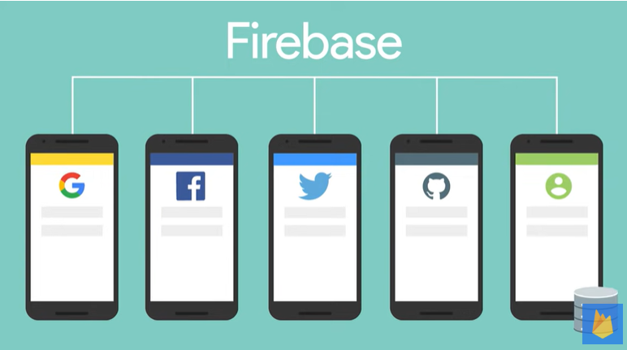

Hình 2.3 Hình minh hoạ Firebase Authentication

*Nguồn [4]*

Đặc điểm nổi bật:

* ***Phương thức xác thực đa dạng:*** Firebase Authentication hỗ trợ nhiều phương thức xác thực đa dạng, từ đăng nhập bằng email và mật khẩu đến xác thực số điện thoại và các dịch vụ đăng nhập xã hội. Điều này mang lại sự linh hoạt cho nhà phát triển khi triển khai xác thực người dùng.
* ***Bảo mật và an toàn:***
* Dữ liệu đăng nhập được truyền tải qua kết nối HTTPS, đảm bảo mức độ an toàn cao trong quá trình truyền tải thông tin người dùng.
* Hỗ trợ xác thực hai yếu tố (2FA), tăng cường lớp bảo mật bằng việc yêu cầu một bước xác nhận bổ sung.
* ***Quản lý người dùng:*** Firebase Authentication cung cấp các API mạnh mẽ để quản lý thông tin người dùng như tên, email, ảnh đại diện, và thông tin khác, tạo điều kiện thuận lợi cho việc quản lý người dùng trong hệ thống.

1. Tìm hiểu về Firebase Firestore

Firestore Database là cơ sở dữ liệu NoSQL của Firebase phát triển và mở rộng dành cho ứng dụng di động. Giống với Realtime Database, Firestore Database giữ cho dữ liệu được đồng bộ hoá trên các ứng dụng khách trong thời gian thực và hỗ trợ ngoại tuyến cho ứng dụng.

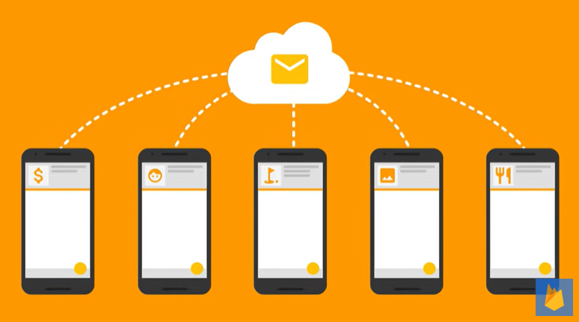

Hình 2.4 Hình minh hoạ Firrebasse Firestore

*Nguồn [4]*

Đặc điểm nổi bật:

* ***Tính linh hoạt:*** Dữ liệu đưuọc tổ chức theo cấu trúc phân cấp, tạo nên một cây dữ liệu với các tài liệu được sắp xếp thành các bộ sưu tập. Điều này cho phép lưu trữ dữ liệu phức tạp trong các tài liệu.
* ***Truy vấn:*** Firebase Firestore cung cấp khả năng truy vấn linh hoạt. Có thể sử dụng truy vấn để truy xuất từng tài liệu cụ thể hoặc truy vấn tất cả các tài liệu trong bộ sưu tập khớp với các tham số cụ thể. Điều này giúp dễ dàng tìm kiếm và truy xuất dữ liệu theo yêu cầu.
* ***Cập nhật theo thời gian:*** Firebase Firestore sử dụng đồng bộ hóa dữ liệu để cập nhật thông tin trên tất cả các thiết bị được kết nối. Điều này đảm bảo rằng mọi thay đổi trong dữ liệu được phản ánh ngay lập tức trên toàn bộ hệ thống, giúp duy trì tính nhất quán và đồng bộ.
* ***Hỗ trợ ngoại tuyến***: Firebase Firestore cung cấp khả năng làm việc ngoại tuyến, tức là ứng dụng có thể tiếp tục hoạt động và thực hiện các thao tác đọc và ghi dữ liệu khi không có kết nối internet. Dữ liệu được lưu tại phía máy khách và đồng bộ khi kết nối lại.
* ***Khả năng mở rộng:*** Firebase Firestore có khả năng mở rộng tốt, cho phép ứng dụng mở rộng linh hoạt theo nhu cầu. Dịch vụ này có khả năng xử lý tăng trưởng dữ liệu và số lượng người dùng, đồng thời cung cấp hiệu suất ổn định.

1. So sánh Firebase Firestore Database và Firebase Realtime Database

|  |  |  |
| --- | --- | --- |
| ***Đặc điểm*** | ***Firebase Firestore Database*** | ***Firebase Realtime Database*** |
| Mô hình dữ liệu | Đều là cơ sở dữ liệu kiểu NoSQL | |
| * Lưu trữ dữ liệu dưới dạng bộ sưu tập tài liệu giúp lưu trữ dữ liệu dễ dàng $→$  Dữ liệu phân cấp phức tạp cũng có thể dễ dàng tổ chức hơn. | * Lưu trữ dữ liệu dưới dạng một cây JSON lớn $→$  Việc lưu trữ dữ liệu trở nên đơn giản hơn, tuy nhiên dữ liệu phân cấp phức tạp sẽ khó tổ chức nếu quy mô lớn hơn. |
| Truy vấn dữ liệu | Cung cấp khả năng truy vấn, sắp xếp và lọc dữ liệu thông qua các truy vấn | |
| * Truy vấn với việc đánh chỉ mục và sử dụng cả lọc và sắp xếp với nhau. * Mỗi câu truy vấn chỉ được thực hiện trên một bộ sưu tập nhất định. | * Truy vấn sâu với một số phương thức sẵn có như orderByChild(), orderByKey(),…Do đó chỉ có thể lọc hoặc sắp xếp chứ không thể thực hiện được cả hai. |
| Hỗ trợ thời gian thực và ngoại tuyến | Đều cung cấp SDK (Software Development Kit) thời gian thực và hỗ trợ lưu trữ dữ liệu cục bộ cho các ứng dụng ngoại tuyến. | |
| Hỗ trợ ngoại tuyến cho Apple, Android và máy khách web. | Hỗ trợ ngoại tuyến cho khách hàng Apple và Android. |
| Khả năng mở rộng | * Việc mở rộng là hoàn toàn tự động. * Có giới hạn về tốc độ ghi vào từng tài liệu hoặc chỉ mục. | * Mở rộng quy mô yêu cầu phân tán dữ liệu trên nhiều cơ sở dữ liệu. * Không có giới hạn cục bộ về tốc độ ghi vào từng phần dữ liệu. |
| Bảo mật | * Cung cấp bảo mật đơn giản và mạnh mẽ cho SDK di động, web, và server. * SDK trên thiết bị di động và web sử dụng quy tắc bảo mật của Cloud Firestore. * SDK máy chủ sử dụng Identity and Access Management (IAM), không sử dụng quy tắc xếp tầng trừ khi sử dụng ký tự đại diện. * Xác thực dữ liệu tự động, với khả năng tự động hạn chế việc truy vấn nếu người dùng không có quyền truy cập vào dữ liệu. | * Có quy tắc xác thực xếp tầng riêng biệt. * Sử dụng Firebase Database Rules để quy định quyền đọc và ghi. * Yêu cầu xác thực dữ liệu bằng các quy tắc xác thực của Firebase. |

Bảng 2.1 Bảng so sánh Firebase Firestore Database và Firebase Realtime Database

CHƯƠNG 3 – THIẾT KẾ VÀ TRIỂN KHAI

1. Mục đích ứng dụng

Ứng dụng được xây dựng để quản lý thông tin sinh viên theo thời gian thực thông qua Google Firebase:

* Nghiên cứu toàn diện về Firebase Firestore
* Phát triển ứng dụng thời gian thực quản lý sinh viên

1. Phân tích yêu cầu, chức năng

|  |  |
| --- | --- |
| ***Tài khoản phân quyền*** | ***Chức năng*** |
| Tài khoản Admin  Tài khoản Quản lý  Tài khoản Sinh viên | * Đăng nhập * Thay đổi hình đại diện |
| Tài khoản Admin | * Xem danh sách người dùng hệ thống * Thêm người dùng mới với các thông tin về tên, tuổi, số điện thoại, trạng thái (normal/kocked) * Xoá người dùng * Sửa đổi thông tin người dùng * Xem lịch sử đăng nhập của người dùng |
| Tài khoản Quản lý | * Xem danh sách sinh viên * Thêm sinh viên mới * Xoá sinh viên * Cập nhật thông tin sinh viên * Sắp xếp danh sách sinh viên dựa trên nhiều tiêu chí khác nhau * Tìm kiếm sinh viên * Truy cập trang chi tiết sinh viên * Xem thông tin đầy đủ của sinh viên * Quản lý danh sách chứng chỉ cho sinh viên: * Xem danh sách chứng chỉ * Thêm chứng chỉ mới * Xoá chứng chỉ * Cập nhật thông tin chứng chỉ |

Bảng 3.1 Bảng phân quyền chức năng người dùng

Ngoài ra còn có thêm các chức năng nhập/xuất dữ liệu:

* Nhập danh sách sinh viên từ một tệp tin
* Xuất danh sách sinh viên ra Excel/CSV
* Nhập danh sách chứng chỉ cho một sinh viên từ một tệp tin
* Xuất danh sách chứng chỉ ra Excel/CSV

1. Triển khai ứng dụng

Ứng dụng được triển khai dựa trên tuần tự như sau:

* Kết nối Android với Firebase

Bắt đầu bằng cách thiết lập kết nối giữa ứng dụng Quản lý thông tin sinh viên và Firebase. Để thực hiện điều này, ta cần tạo một dự án trên Firebase Console và nhúng tệp cấu hình google-services.json vào dự án.

Bước 1: Truy cập trang web <https://firebase.google.com> và đăng nhập tài khoản Google.

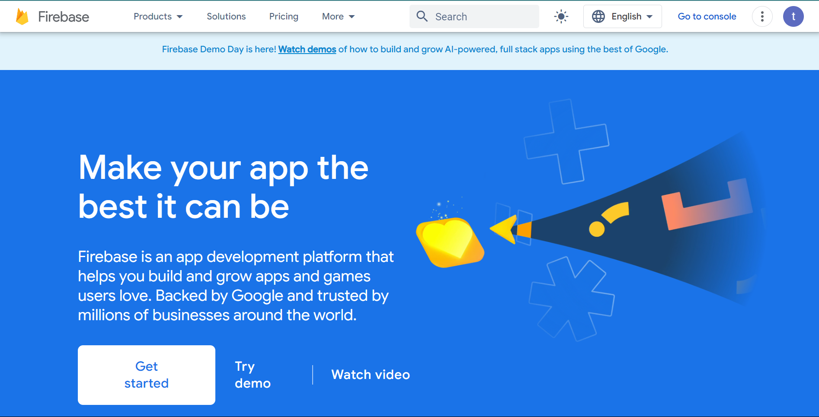

Hình 3.1 Trang web Firebase

Bước 2: Sau khi đã đăng nhập tài khoản Firebase. Chúng ta tạo một project mới trên Firebase. Ở đây mình tạo một project có tên demo-firebase. Chúng ta viết vào dòng Project name và chọn CREAT PROJECT.

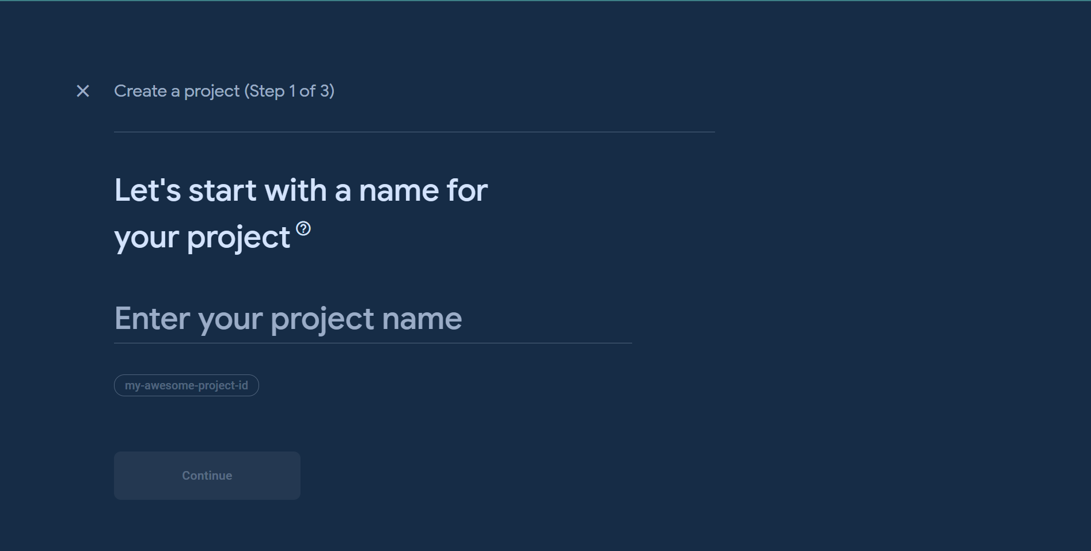

Hình 3.2 Create project

Sau khi đã tạo project mới chúng ta sẽ được chuyển vào trang dashboard của project vừ mới tạo. Phía menu bên trái, chúng ta chọn Develop -> Database

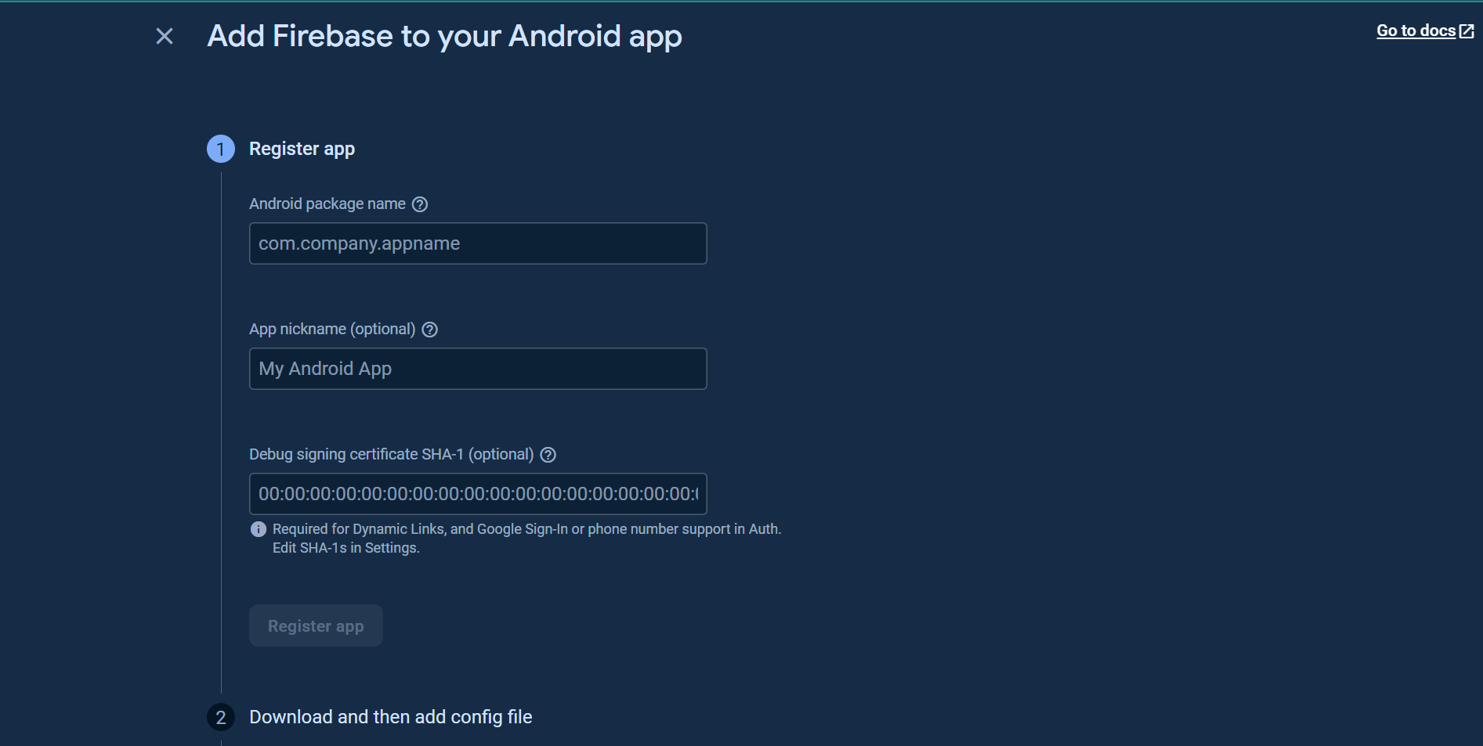

Hình 3.3 Add Firebase to Android app

Toàn bộ dữ liệu của project sẽ được hiển thị ở phần Data. Như vậy chúng ta đã tạo xong một project mới trên Firebase.

Cấu hình Firebase lên Android:

Bước 1: Mở Android Studio, tạo một project mới và chọn MainActivity dạng Empty Activity.

Bước 2: Tại console của Firebase, vào mục project overview sau đó ấn vào nút chọn tích hợp vào Android. Sau đó có một sửa sổ hiện thị để chúng ta nhập package name và project name. Nhập vào tên package và tên project giống như project vừa tạo ở Android Studio.

Sau đó tải file google-services.json và copy vào trong thư mục app ở Android Studio

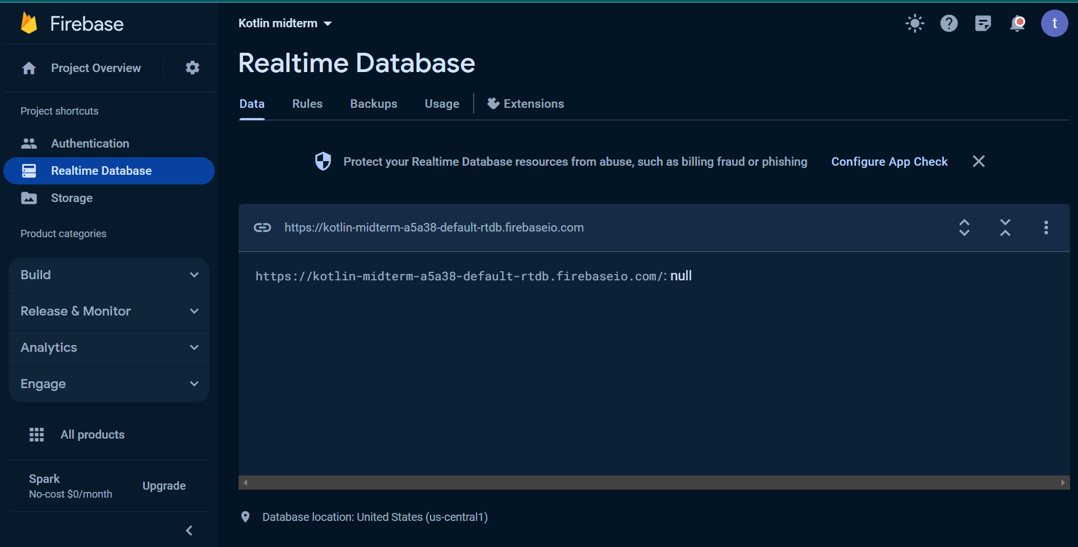

Hình 3.4 Realtime Database

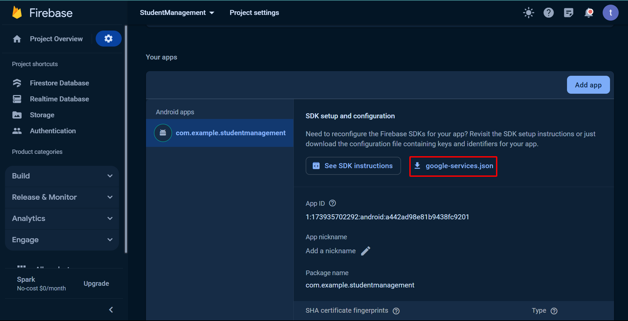

Hình 3.5 SDK setup and configuration

Bước 3: Thực hiện cấu hình thư viện trên Android Studio Trong Android Studio, mở file build.gradle (project) và thêm dòng sau:

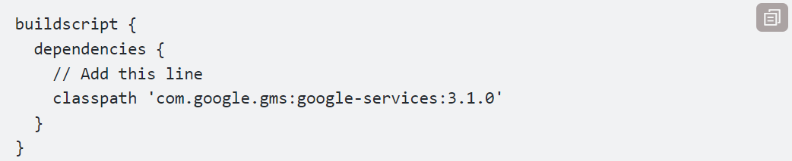

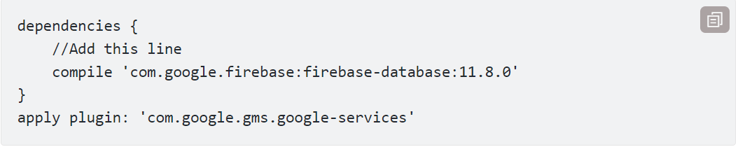

Tại phía góc trên bên phải của Android Studio ấn Sync Now Vậy là ta đã hoàn thành cấu hình FireBase lên Android studio. Tiếp theo chúng ta sẽ code một ví dụ về lấy dữ liệu từ Firebase về và add lên ListView trong Android studio.

* Tạo Realtime Firebase

Tạo Realtime Database trên Firebase để lưu trữ thông tin người dùng. Định nghĩa cấu trúc của Database với các node như "User" và "Certificate" để lưu trữ thông tin người dùng và chứng chỉ.

* Tạo Storage

Tạo Firebase Storage để lưu trữ ảnh của người dùng. Thiết lập cấu trúc thư mục và lưu trữ ảnh với đường dẫn tương ứng trong Storage.

* Viết các kết nối Firebase (DBConnection)

Tạo một class DBConnection để quản lý kết nối đến Firebase. Sử dụng FirebaseDatabase để kết nối đến Realtime Database và FirebaseStorage để tạo tham chiếu đến Storage.

* Tạo lớp UserDAL

Tạo lớp UserDAL để thực hiện các chức năng truy vấn thông tin người dùng từ Firebase. Các chức năng bao gồm thêm người dùng mới, cập nhật thông tin người dùng, đăng nhập, tải danh sách người dùng, xóa người dùng, và nhiều chức năng khác.

* Tạo lớp CertificateDAL

Tương tự, tạo lớp CertificateDAL để quản lý các chức năng liên quan đến chứng chỉ của sinh viên trong Firebase.

* Tạo các class ở app để lưu thông tin của object khi lấy về từ Firebase

Tạo các class model để lưu thông tin người dùng (User) và chứng chỉ (Certificate) khi lấy từ Firebase. Đảm bảo rằng cấu trúc của chúng phản ánh cấu trúc dữ liệu trên Firebase.

* Adapter

Đối với hiển thị dữ liệu từ Firebase lên giao diện người dùng, sử dụng các Adapter. Xây dựng các Adapter như AddMultiUserAdapter, CertificateListAdapter, và UserListAdapter. Adapter giúp kết nối dữ liệu từ Firebase với các thành phần UI.

* Đọc file, xuất file CSV

Xây dựng các hàm hỗ trợ đọc và xuất file CSV cho ứng dụng như:

* Hàm showBottomDialog(): Hiển thị bottom sheet dialog với hai tùy chọn "importFile" và "addUser". Khi chọn một trong hai, gọi hàm importCSVFile() và đóng dialog.
* Hàm loadCSVFile(uri: Uri): Đọc nội dung file CSV từ Uri được chọn. Tách các giá trị từ mỗi dòng và tạo đối tượng User. Sau đó, chuyển dữ liệu này đến AddMultiUserActivity thông qua Intent.
* Hàm importCSVFile(): Kiểm tra quyền đọc bộ nhớ ngoại vi. Nếu có quyền, mở File Picker để người dùng chọn file CSV.
* Hàm onRequestPermissionsResult: Xử lý kết quả của yêu cầu quyền. Nếu quyền được cấp, mở File Picker.
* Hàm openFilePicker(): Tạo Intent để mở hộp thoại chọn file với loại tệp là */* và thực hiện startActivityForResult để nhận kết quả từ hộp thoại chọn file.

**CHƯƠNG 4 – KẾT QUẢ VÀ ĐÁNH GIÁ**

1. Sản phẩm
2. **Chức năng đăng nhập**

|  |  |
| --- | --- |
|  |  |

Hình 4.1 Chức năng đăng nhập

|  |  |
| --- | --- |
|  |  |

Hình 4.2 Trang chủ được phân quyền sau khi đăng nhập

1. **Thay đổi hình đại diện**

|  |  |  |  |
| --- | --- | --- | --- |
|  | |  | |
|  |  | |  |

Hình 4.3 Chức năng thay đổi ảnh dại diện

1. ***Xem danh sách người dùng hệ thống***

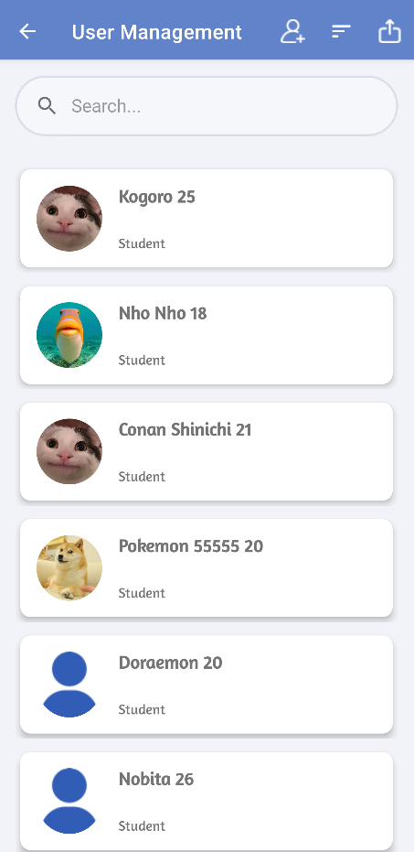

Hình 4.4 Xem danh sách người dùng hệ thống

1. ***Thêm người dùng mới***

|  |  |  |
| --- | --- | --- |
|  |  |  |

Hình 4.5 Thêm người dùng mới

1. ***Sửa thông tin sinh viên***

|  |  |  |
| --- | --- | --- |
|  |  |  |

Hình 4.6 Cập nhật thông tin sinh viên

1. ***Xoá thông tin sinh viên***

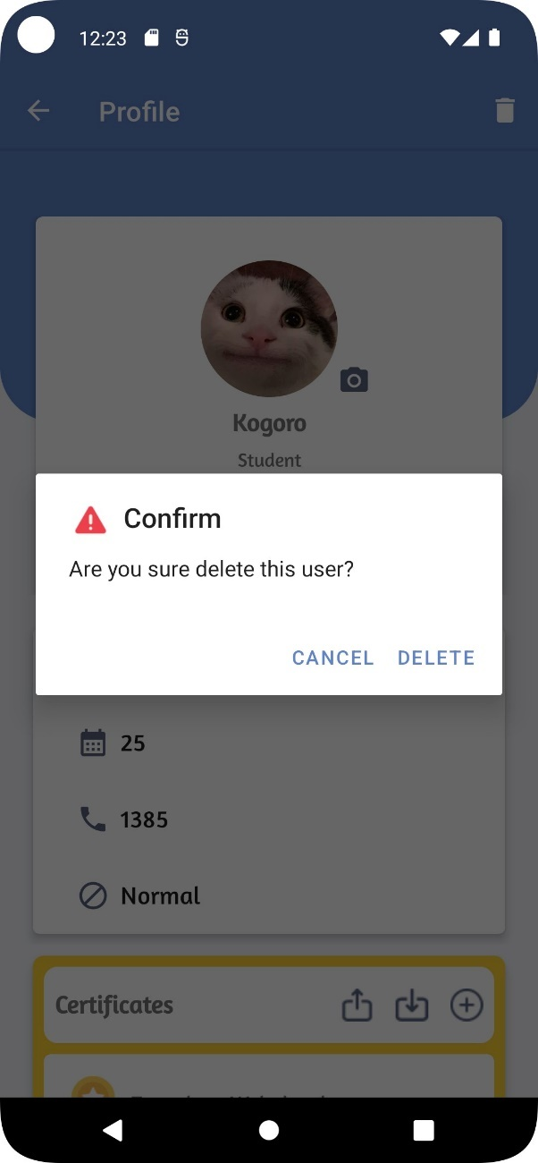

Hình 4.7 Xoá thông tin sinh viên

1. ***Lịch sử đăng nhập người dùng***

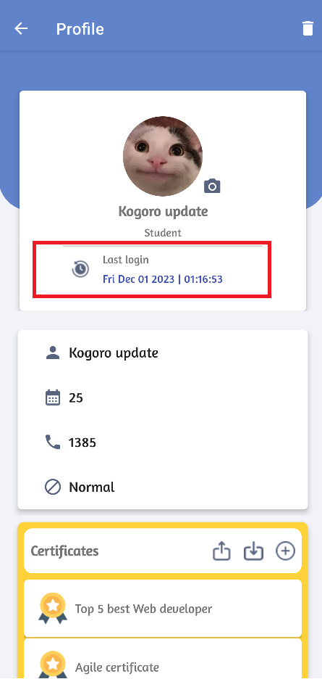

Hình 4.8 Lịch sử đăng nhập của người dùng

1. ***Sắp xếp danh sách sinh viên theo các tiêu chí***

|  |  |
| --- | --- |
|  |  |

Hình 4.9 Sắp xếp danh sách sinh viên

1. ***Tìm kiếm thông tin sinh viên***

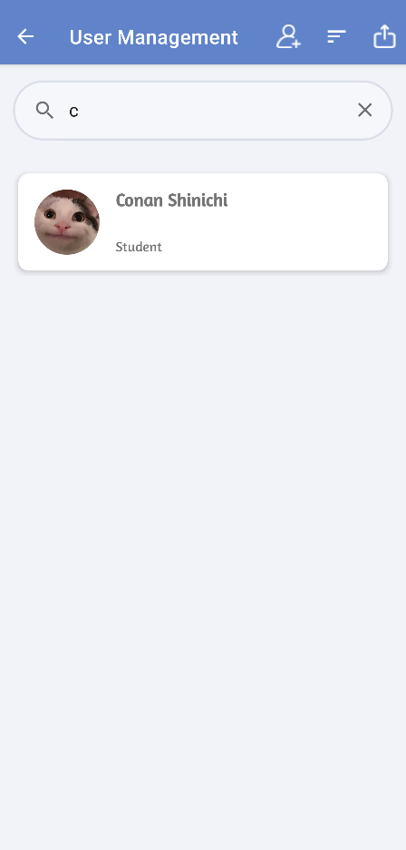

Hình 4.10 Tìm kiếm thông tin sinh viên

1. ***Xem thông tin chi tiết sinh viên***

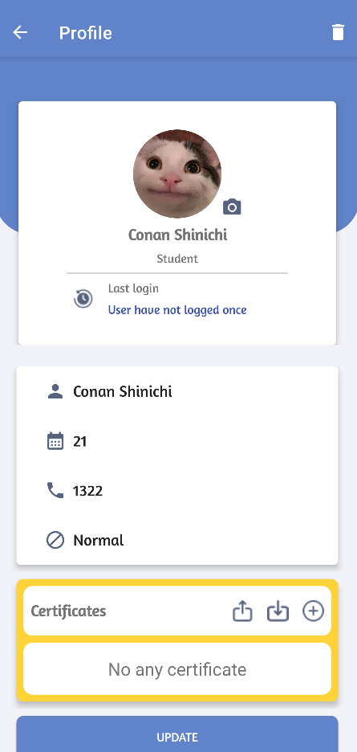

Hình 4.11 Thông tin chi tiết

1. ***Thêm chứng chỉ***

|  |  |  |
| --- | --- | --- |
|  |  |  |

Hình 4.12 Thêm chứng chỉ

1. ***Cập nhật thông tin chứng chỉ***

|  |  |  |
| --- | --- | --- |
|  |  |  |

Hình 4.13 Cập nhật thông tin chứng chỉ

1. ***Xoá chứng chỉ***

|  |  |  |
| --- | --- | --- |
|  |  |  |

Hình 4.14 Xoá thông tin chứng chỉ

1. ***Nhập danh sách sinh viên từ file***

|  |  |  |
| --- | --- | --- |
|  |  |  |

Hình 4.15 Nhập danh sách sinh viên từ file

1. ***Xuất danh sách sinh viên***

|  |  |
| --- | --- |
|  |  |
|  | |

Hình 4.16 Xuất danh sách sinh viên

1. ***Nhập danh sách chứng chỉ***

|  |  |
| --- | --- |
|  |  |

Hình 4.17 Nhập danh sách chứng chỉ

1. ***Xuất danh sách chứng chỉ***

|  |  |
| --- | --- |
|  |  |

Hình 4.18 Xuất chứng chỉ

1. Ưu điểm và hạn chế
2. **Ưu điểm**

* Firebase Firestore cung cấp nền tảng cơ sở dữ liệu NoSQL thời gian thực, cho phép cập nhật dữ liệu và trạng thái ngay lập tức. Điều này giúp đảm bảo rằng thông tin sinh viên được cập nhật và hiển thị ngay khi có sự thay đổi, cung cấp trải nghiệm người dùng mượt mà và hiệu quả.
* Firestore không chỉ giúp quản lý thông tin sinh viên một cách hiệu quả mà còn mang lại sự linh hoạt và khả năng mở rộng, đảm bảo rằng hệ thống có thể mở rộng để đáp ứng nhu cầu ngày càng tăng.
* Cho phép quản trị viên (người quản lý) dễ dàng theo dõi và tạo báo cáo về thông tin chi tiết về các sinh viên.
* V.v…

1. **Hạn chế**

* Xây dựng và duy trì ứng dụng thời gian thực đòi hỏi có kiến thức kỹ thuật cao.
* Triển khai ứng dụng quản lý thông tin sinh viên thời gian thực có thể đòi hỏi chi phí và tài nguyên lớn hơn so với các ứng dụng không thời gian thực.
* Bảo mật thông tin sinh viên trong môi trường thời gian thực cũng là một vấn đề đáng được quan tâm, đặc biệt là với việc quản lý quyền truy cập.

1. Hướng phát triển trong tương lai

Đề tài ứng dụng thời gian thực quản lý thông tin sinh viên có rất nhiều hướng để phát triển và hoàn thiện hơn trong tương lai:

* ***Tối ưu hoá hiệu năng:*** Tối ưu hoá hiệu suất hoạt động của ứng dụng để đảm bảo hệ thống có thể xử lý số lượng lớn người dùng.
* ***Kết nối với hệ thống khác:*** Tích hợp với các hệ thống khác sử dụng trong môi trường giáo dục như hệ thống quản lý sinh viên, hệ thống đánh giá,…
* ***Tích hợp AL và phân tích dữ liệu:*** Áp dụng kỹ thuật trí truệ nhân tạo (AL) và phân tích, dự đoán dựa trên thông tin chi tiết của từng sinh viên.
* ***V.v…***

TÀI LIỆU THAM KHẢO

[1] Firebase là gì? Giải pháp lập trình không cần Backend từ Google

Link: <https://wiki.matbao.net/firebase-la-gi-giai-phap-lap-trinh-khong-can-backend-tu-google/#firebase-la-gi>

[2] Tìm hiểu sơ lược về Firebase

<https://viblo.asia/p/tim-hieu-so-luoc-ve-firebase-Eb85oeOmZ2G>

[3] Firebase là gì? Tìm hiểu tổng quan và hướng dẫn sử dụng Firebase

Link: <https://fptshop.com.vn/tin-tuc/thu-thuat/firebase-la-gi-159218>

[4] Firebase Documentation

Link: <https://firebase.google.com/docs?hl=vi>

[5] Firebase là gì? Tại sao chúng ta nên dùng Firebase?

Link: <https://hocspringboot.net/2020/11/11/firebase-la-gi/>

[6]https://firebase.google.com/docs/android/setup#:~:text=Open%20the%20Firebase%20Assistant%3A%20Tools,your%20Android%20project%20with%20Firebase.